4.1.5.1 Površinsko kaljenje

Površinsko kaljenje je postopek toplotne obdelave, kjer jeklo segrejemo v avstenitno območje le na površini ter nato tako segret jeklen izdelek še kalimo in popuščamo. Segrevanje površine izdelka poteka na več načinov. Najbolj poznani sta dve vrsti površinskega segrevanja. Glede na to ločimo površinsko plamensko in indukcijsko kaljenje.

Plamensko kaljenje
Pri tem postopku obdelave jeklu naglo segrevamo površino z gorilcem, ki daje ponavadi plamen na osnovi zgorevanja acetilena s kisikom in nato sledi ohlajanje z vodno prho. Postopek plamenskega kaljenja je lahko neprekinjen ali prekinjen glede nato, kako se izvaja segrevanje in ohlajanje izdelka. V primeru, ko izdelek segrevamo in nato takoj ohladimo z vodno prho se to imenuje neprekinjeno kaljenje (slika a). Če pa izdelek najprej segrejemo in nato odstranimo gorilec (slika b) ter ohladimo z vodo (slika c), pa imenujemo to prekinjeno kaljenje.
Plamensko kalimo vsa jekla za poboljšanje, perlitno sivo litino in temprano litino. Kaljenju sledi popuščanje.
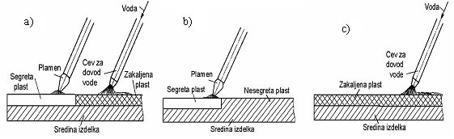
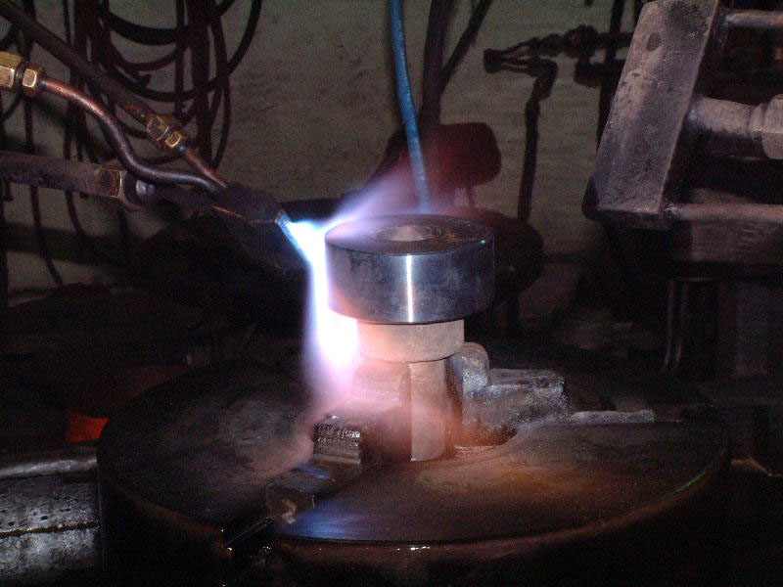
Na zgornji sliki je prikazano plamensko segrevanje površinske plasti izdelka in nato kaljenje.
Indukcijsko kaljenje
Indukcijsko kaljenje je električno induktivno segretje površine in kaljenje segretega sloja izdelka. Postopek poteka tako, da izdelek vstavimo v žarilno zanko, ki jo napaja srednjefrekvenčni ali visokofrekvenčni izmenični tok. Frekvenca toka je ponavadi od 0,5 do 2500 kHz. Sicer je frekvenca odvisna od debeline zakaljene plasti. Segret izdelek se nato hitro kali.
$δ=\frac{50}{\sqrt{f}}$ [mm] δ = debelina zakaljene plasti zaradi frekvence f
Poznamo:
- enostavno indukcijsko kaljenje, ko kos v žarilni nitki miruje (Med postopkom segrevanja se celoten kos enakomerno segreje.)
- ter pomično kaljenje. V tem primeru se indukcijska zanka pomika s hitrostjo od 2 do 50 mm/s. V določeni razdalji pa se za njo pomika vodna prha ali drugo ustrezno kalilno sredstvo, s katero se izdelek zakali.
Shema induktivnega kaljenja zobnikov je prikazana na spodnji sliki.
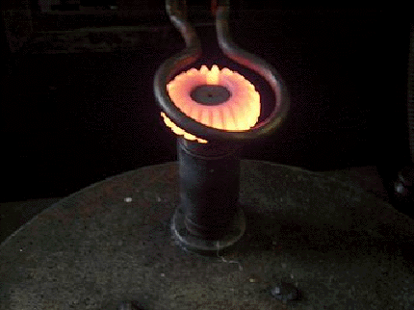
Primeri izdelkov, narejenih po postopku induktivnega kaljenje in sicer kombinirane klešče za elektroniko, klešče za beton, škarje za pločevino.
